- 临界区与竞争
  - 内核抢占
    - 内核如何为不同的请求服务
REF: ULK, P206
内核（服务员）--->>  （提供服务，优先抢用CPU，内核空闲的时候，应用程序可能会使用CPU） | <---------- 中断（BOSS）  请求服务，优先级高
内核（服务员）--->>  （提供服务，优先抢用CPU，内核空闲的时候，应用程序可能会使用CPU） |  | 应用程序
内核（服务员）--->>  （提供服务，优先抢用CPU，内核空闲的时候，应用程序可能会使用CPU） | <----------异常和系统调用（客人）  请求服务  （系统调用的请求暗号：INT 0x80） | 应用程序
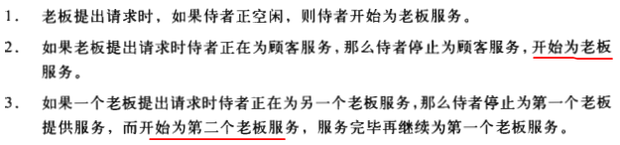
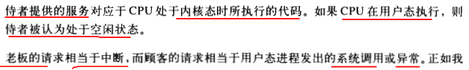

    - 内核抢占
- 定义
内核抢占：进程在执行内核函数时（即CPU在内核态运行时），可以被另一个进程抢占取代。
计划性切换：主动放弃CPU，如：资源不到位而不得不转入睡眠状态。
强制性切换：异步事件，如：唤醒高优先级进程的中断处理程序等。
所有进程切换都是由宏switch_to完成。
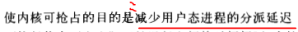

- 抢占条件
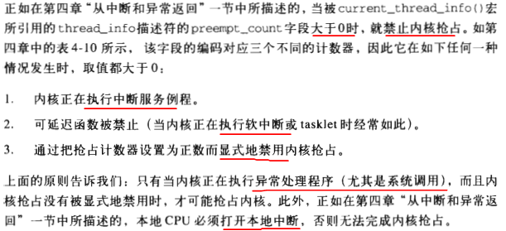

- 抢占时机
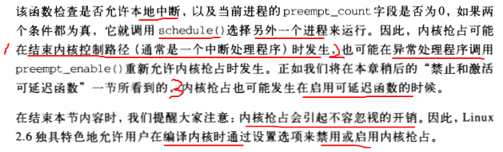
  - 单个变量的操作
REF:LKD,P150
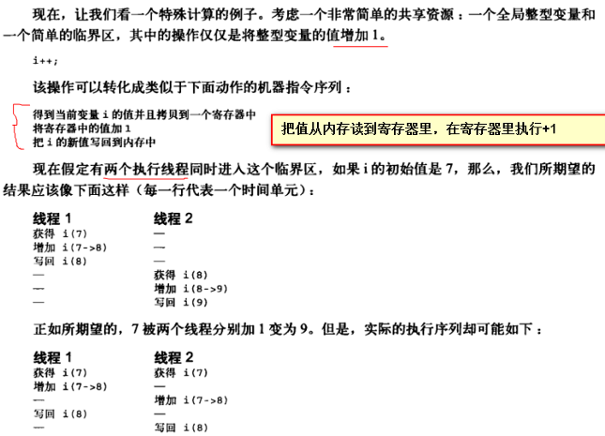
使用原子操作：
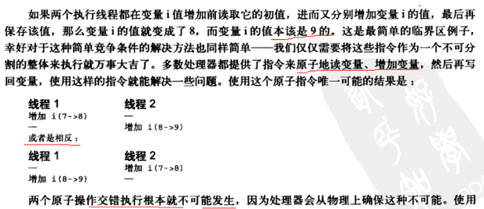
  - 并发及其原因
REF:LKD P153
    - 并发
      - 定义
并发（ concurrency ）指的是多个执行任务同时的执行。
在 linux 中，主要的竞态发生在如下几种情况：
1、 对称多处理器（ SMP ）多个 CPU。
特点是多个 CPU 使用共同的系统总线，因此可访问共同的外设和存储器。
2、 单 CPU 内进程与抢占它的进程。
3、 中断（硬中断、软中断、 Tasklet 、底半部）与进程之间
只要并发的多个执行单元存在对共享资源的访问，竞态就有可能发生 。
如果中断处理程序访问进程正在访问的资源，则竞态也会会发生。
多个中断之间本身也可能引起并发而导致竞态（中断被更高优先级的中断打断）。

      - 多种复杂情况
以内核态来说，是UP(单CPU)还是SMP(多CPU)；是抢占式内核还是非抢占式内核；是在中断上下文不是进程上下文。

      - 并发 vs 并行
Concurrency is when two or more tasks can start, run, and complete in overlapping（重叠） time periods. It doesn't necessarily mean they'll ever both be running at the same instant（瞬间）. Eg. multitasking on a single-core machine.
Parallelism is when tasks literally（同时） run at the same time, eg. on a multicore processor.
Quoting Sun's Multithreaded Programming Guide:
- Concurrency: A condition that exists when at least two threads are making progress. A more generalized form of parallelism that can include time-slicing（时间片） as a form of virtual parallelism.
- Parallelism: A condition that arises when at least two threads are executing simultaneously（同时地）.
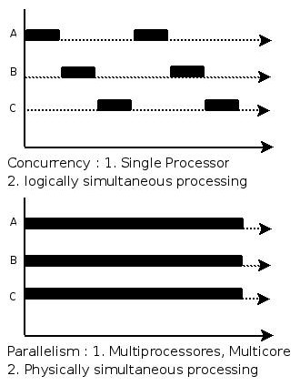
并发程序并不需要多核处理器。
As you can see, an application can be concurrent, but not parallel. This means that it processes more than one task at the same time, but the tasks are not broken down into subtasks.
An application can also be parallel but not concurrent. This means that the application only works on one task at a time, and this task is broken down into subtasks which can be processed in parallel.

Additionally, an application can be neither concurrent nor parallel. This means that it works on only one task at a time, and the task is never broken down into subtasks for parallel execution.
Finally, an application can also be both concurrent and parallel, in that it both works on multiple tasks at the same time, and also breaks each task down into subtasks for parallel execution. However, some of the benefits of concurrency and parallelism may be lost in this scenario, as the CPUs in the computer are already kept reasonably busy with either concurrency or parallelism alone. Combining it may lead to only a small performance gain or even performance loss. Make sure you analyze and measure before you adopt a concurrent parallel model blindly.
    - 并发
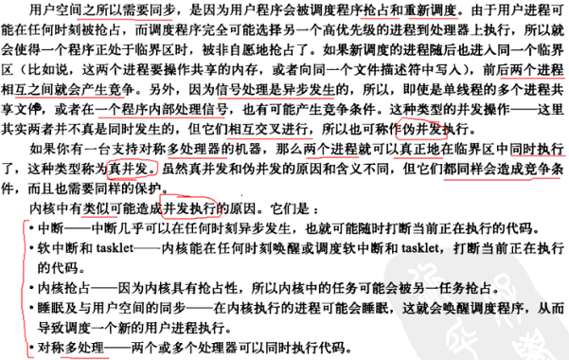
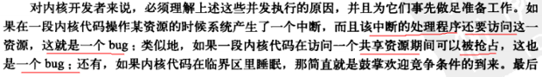
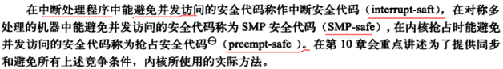

  - 何时需同步？
单CPU时，处理竞争区很简单，禁用中断或者禁用抢占就行。
SMP时，许多CPU可能同时执行同一段内核路径。

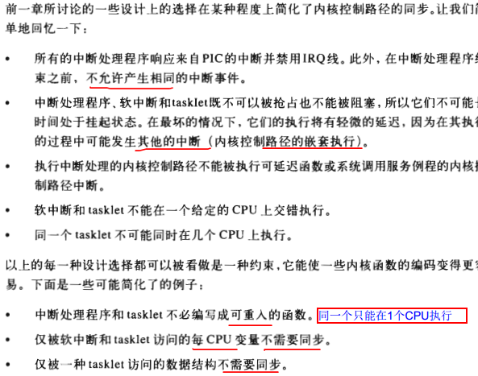

线程安全、线程私有存储
REF:
TLPIv1，p539
APUE， ch10.6，ch12.6

线程安全函数（thread-safe）
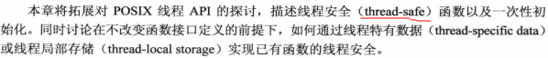
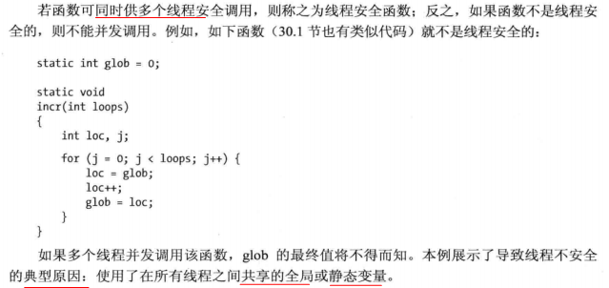
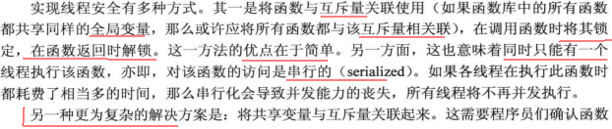
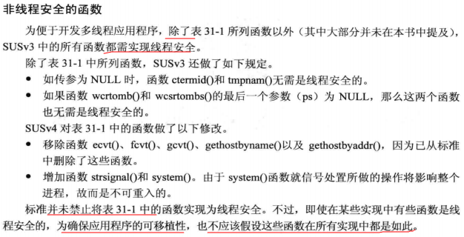
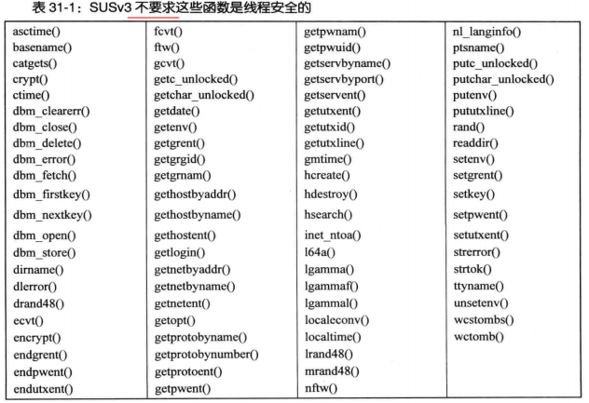
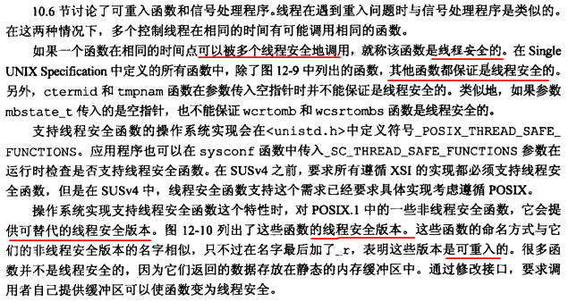
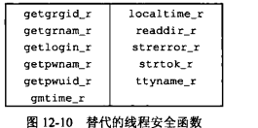

  - 异步信号安全函数（async-signal-safe）

概念
REF:LPI,P349
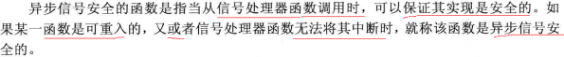
需要异步信号安全函数的原因：
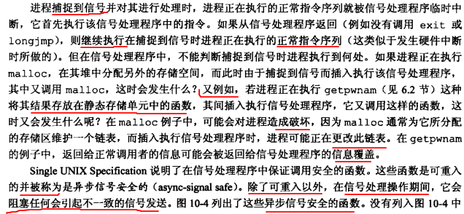
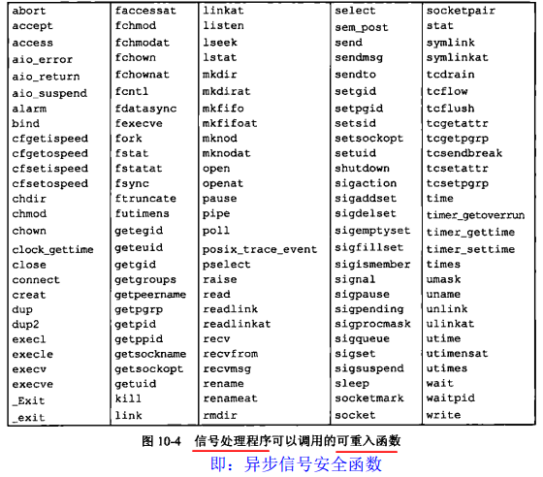
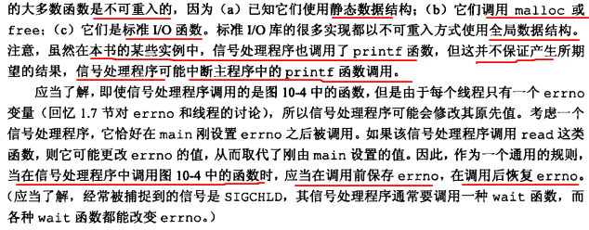

反例：在信号处理程序中错误的使用不可重入函数
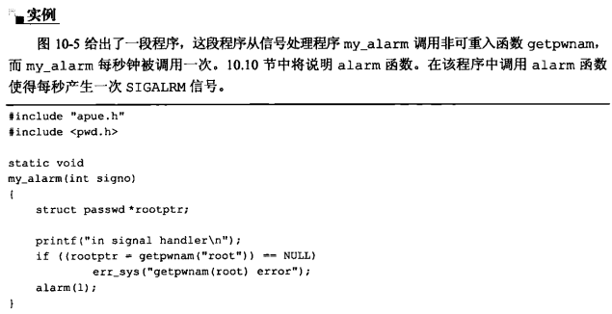
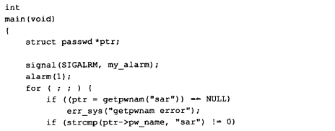
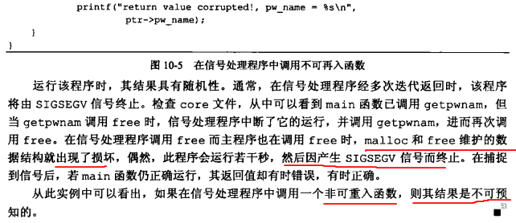
  - 可重入概念（reetrant）
REF:LPI,P349
REF:TLPIv1，P540

可重入性（reentrant）针对函数，它有两个方面的内涵：
严格讲可重入要区分线程安全（弱可重入）还是信号安全（强可重入）两点。
但是一般说可重入函数 就是指 异步信号安全（但信号安全函数还有其他的实现手段）。
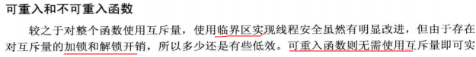
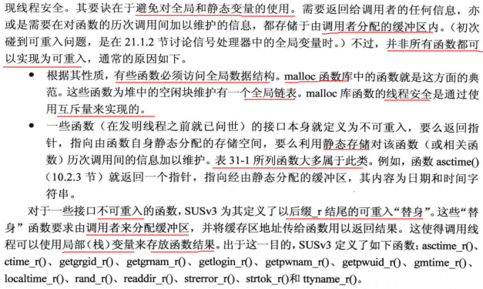
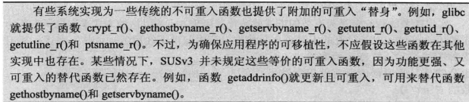

下面举例加以说明。
A. 可重入函数
void strcpy(char *lpszDest, char *lpszSrc)
{
while(*lpszDest++=*lpszSrc++);
*dest=0;
}

B. 不可重入函数1
charcTemp;//全局变量
void SwapChar1(char *lpcX, char *lpcY)

{
cTemp=*lpcX;
*lpcX=*lpcY;
lpcY=cTemp;//访问了全局变量
}

C. 不可重入函数2
void SwapChar2(char *lpcX,char *lpcY)

{
static char cTemp;//静态局部变量
cTemp=*lpcX;
*lpcX=*lpcY;
lpcY=cTemp;//使用了静态局部变量
}

判据、特征
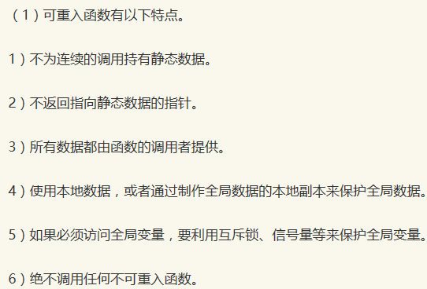
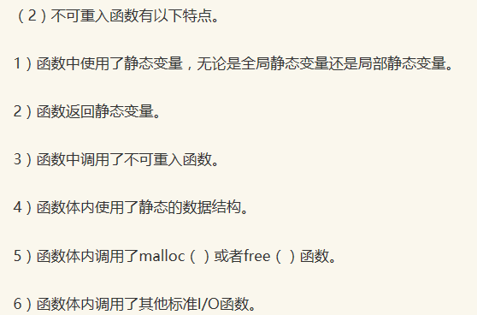

线程安全 vs 异步信号安全
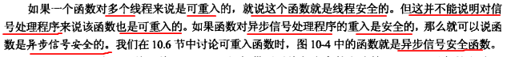
从函数级别考虑，仅从概念上就可以发现：
- 可重入函数一定是线程安全函数，也是异步信号安全函数；
reentrant函数与是不是多线程无关,reentrant函数要求即使是同一个进程(或线程)同时多次进入该函数时,该函数仍能够正确的运作（即信号处理程序）.
- 多线程安全函数却要弱得多，并非一定要是可重入函数，它只要求并发无误即可；
- 虽然异步信号函数与可重入函数的描述方式有所不同，但两者从实现层面上讲是完全一致的。
《多线程编程指南》中定义，可以被信号控制器安全调用（或在信号处理函数中使用）的函数被称为"异步信号安全"函数。
从上面的说明可以看出,reentrant的要求比thread safe的要求更加严格.reentrant的函数必是thread safe的,而thread safe的函数未必是reentrant的：
我们常见的大部分函数都是thread safe的；
而绝大部分函数都不是reentrant的。
- 举例
大家常用的malloc函数是一个典型的non-reentrant但是是thread safe函数,这就说明,我们可以方便的在多个线程中同时调用malloc,但是,如果将malloc函数放入信号处理函数中去,这是一件很危险的事情. 可重入函数要解决的问题是，不在函数内部使用静态或全局数据，不返回静态或全局数据，也不调用不可重入函数。
线程安全函数要解决的问题是，多个线程调用函数时访问资源冲突。
函数如果使用静态变量，通过加锁后可以转成线程安全函数，但仍然有可能不是可重入的，比如strtok。
strtok是既不可重入的，也不是线程安全的。加锁的strtok不是可重入的，但线程安全。而strtok_r既是可重入的，也是线程安全的。
reentrant函数肯定是thread safe函数,也就是说,non thread safe肯定是non-reentrant函数，不能简单的通过加锁,来使得non-reentrant函数变成 reentrant函数
"使用的全局变量的函数也不一定是不可重入的。"这句是正确的,只要正确使用就可以了,但是不使用全局变量是写可重入函数的简单方法.
- 改良
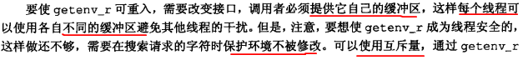
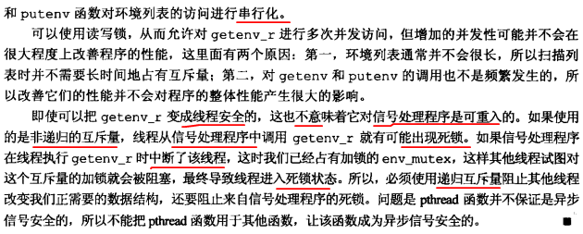

_REENTRANT
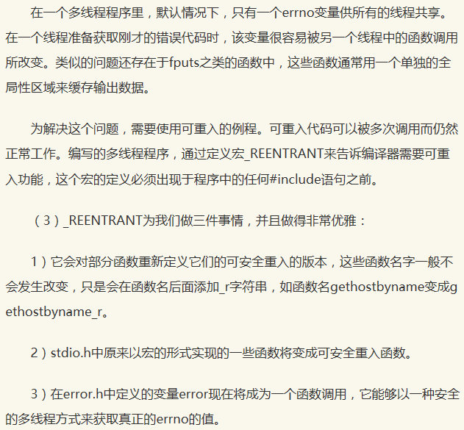

其他介绍

对于C语言的函数来说
The terms reentrant and thread-safe are used to specify how a function can be used in multithreaded applications:
****A reentrant function can be called simultaneously by multiple threads provided that each invocation of the function references unique data.
****A thread-safe function can be called simultaneously by multiple threads when each invocation references shared data. All access to the shared data is serialized（先后顺序）.
在C语言的时代，可重入函数是说当一个函数被不同的线程同时访问的时候，每一个调用都独自使用自己的一份数据，多次调用之间不存在数据共享。
所以说C语言可重入的函数一定是线程安全的，因为根本就不存在多个线程共享一份数据问题，就不会发生访问冲突。可重入函数的要求是函数不访问全局或静态变量。
线程安全如果多个线程对同一个函数的多次调用之间存在共享数据，所有对共享数据的访问都必须是序列化的，每个线程按先来后到排队访问，也就是不存在同时访问。就像做事情大家都排好了对就不会乱，而各自争抢就容易出错。

对于 C++ 的类来说
By extension, a class is said to be reentrant if each and every one of its functions can be called simultaneously by multiple threads on different instances of the class. Similarly, the class is said to be thread-safe if the functions can be called by different threads on the same instance.
但是到了C++ 时代，引入了类的概念，也就引入了类成员函数的线程安全和线程可重入的概念。这个概念是对普通函数的线程安全和线程可重入的扩展。你也可以认为是另外的一对概念。
类的成员函数可重入是说：类的成员函数在被多个线程在不同实例里面访问（每个线程一个实例）时，不存在共享数据，也不会有数据冲突。类的可重入表示类的所有成员函数都是可重入的。
类的线程安全是说：类的同一个实例被多个线程访问的时候，对数据的操纵是序列化的，不会有访问冲突。
注解
要想彻底理解这几个概念，就不得不搞清楚C/C++的几种变量类型。
全局变量 --- 生命周期同进程生命周期，可见域是全局
静态变量 --- 生命周期同进程生命周期，可见域是定义变量的域
成员变量 --- 生命周期同类的实例，可见域是类内部（外部只能间接调用，或根本无法调用）
临时变量 --- 生命周期在定义变量的域内，可见域是定义变量的域
上面所说两类可重入函数的共同点是函数不可访问静态或者全局变量。但是由于C 语言没有成员变量，所以可重入函数只会访问临时变量，多个线程对同一个函数的两个调用绝不会有数据共享，也就不存在访问冲突，所以C语言类型的可重入函数是线程安全。
但是对于C++ 的成员函数来说，他们可以访问类的成员变量，所以同一个实例在被不同的线程访问的时候就有可能造成数据共享，也就有可能造成线程不安全。所以C++中可重入的成员函数未必是线程安全的。
无论对于C语言的函数还是C++类的成员函数，线程安全的函数都未必是可重入的。
例子:可重入却线程不安全的成员函数
class Counter
{
public:
Counter() { n = 0; }

void increment() { ++n; }
void decrement() { --n; }
int value() const { return n; }

private:
int n;
};
这两个概念和锁的关系
另外可重入概念只和函数访问的变量类型有关，和是否使用锁没有关系！！
而线程安全和锁的使用关系密切，很多时候线程安全是靠锁来保证的。

